附件二
桃園縣國民中小學推動「閱讀桃花源」四年計畫－
101年度閱讀教學設計徵選摘要說明及閱讀教學設計表
（學校全銜）桃園縣中壢市林森國民小學閱讀教學活動設計
適合年級 | □國小：1-3年級 □國小：4-6年級 □國中：7-9年級
參賽者  姓名 | 郭宜珈
領域類別 | 語文 社會 |  | 學科名稱 | 語文
單元名稱  （方案主題） | 「圖」「文」共舞-表達更清楚
設計理念 | (一)「鷹架」是讓孩子進階的助力：  King認為建構文章的鷹架，就是設計出好問題。他提出的「題幹設計」的想  法，就是幫孩子搭建學習的「鷹架」。  當兒童建構認知結構以助進其解決問題時，教師如何在學生的學習經驗中，  搭架用以支撐用的工具。從孩子的需求及經驗出發，教師選擇適合的閱讀教  材，並提供好的閱讀方法及策略，就可以「鋪好階梯，帶孩子往前走」。  (二)「思考」要看得見：  讓學生在你的教學中學習如何思考，是自己一直努力的目標，圖文並茂的  讀本，對四年級的孩子來說，是可以協助孩子理解文本的好方法，而介紹  「組織圖」給孩子，在老師邊說邊問時，可以用來整理資料，讓學生學習如何  思考。  (三）「閱讀能力」要策略性的訓練：  Chall將閱讀發展分為五個階段：前閱讀期﹙0-6歲﹚、識字期﹙6-7歲﹚、  流暢期﹙7-8歲﹚、閱讀新知期﹙9-14歲﹚、多元觀點期﹙14-18歲﹚、  建構和重建期﹙18歲以上﹚。而四年級的孩子正處於「閱讀新知期」，是智慧  及先備知識增加的重要時期，因此學習如何有效閱讀訊息，並以閱讀方式來  取代以聽講的方式來吸收訊息。  (四）「表達」是讓孩子能順利溝通的關鍵能力：  對現在許多孩子來說，「清楚的表達一件事」是可以避免造成許多親師、親子、  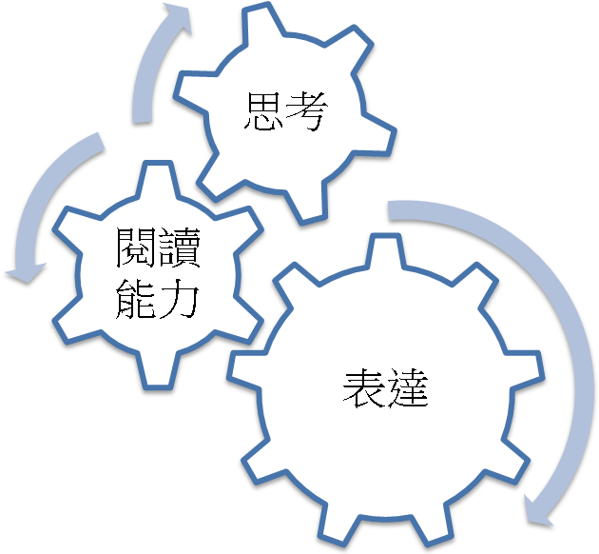  同儕的誤會。如何表達？如何清楚且適當的表達？讓孩子從故事中學習，並  培養解決問題的能力。
教學教材  摘要 | (一)文本結構分析：  (二)閱讀教學活動結構概念圖：  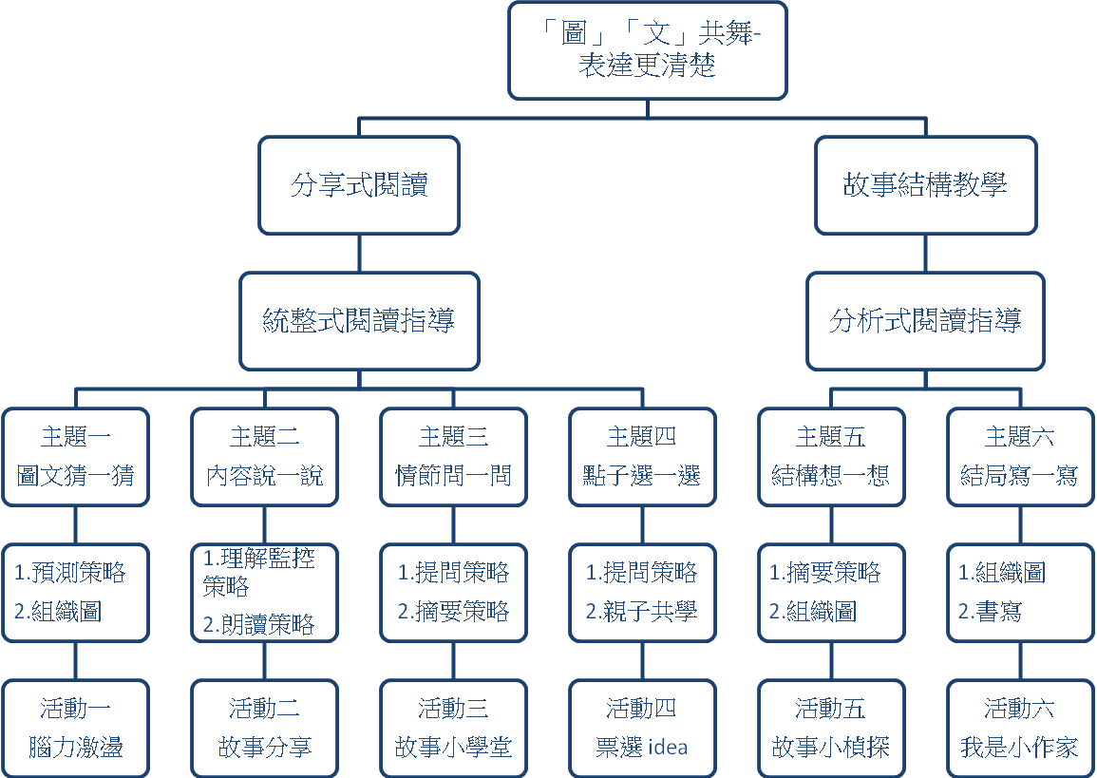  (三)教學活動介紹：  ☺統整式閱讀指導（分享式閱讀教學）  【活動一 、腦力激盪】：  1、以Thinking maps組織圖的概念來預測故事內容。  2、以預測策略(預測瀏覽比較），來引發學生背景知識，對故事內容提出  假設，並與學生的先備知識做連結。  3、以分組的方式，將文本分成6部分，每組一份，找出文本主要概念，並完成  簡單組織圖及故事海報。  【活動二、故事分享】  1、以分享式閱讀教學的步驟瀏覽故事文本：  2、步驟：  3、以「朗讀」為主要技巧訓練，也為後面的活動「表達」做鋪陳。  【活動三、故事小學堂】  1、依故事內容摘要單讓學生複習故事內容  2、依文本內容，參閱PIRLS閱讀理解層次設計問題，讓學生分組競賽回答。  （含直接提取能力、直接推論能力、詮釋整合能力及檢驗評估能力）  【活動四、票選Good idea】  1、將故事文本之圖片印出，讓學生票選出書中最好的點子。  2、依教師設計的學習單，討論並決定決定適當的表達方式。  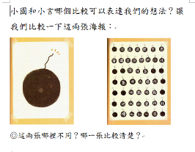  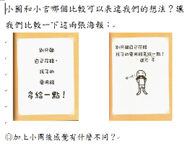  ☺分析式閱讀指導（故事結構教學）  【活動五、故事小偵探】  1、教師依文本文本故事內容，依故事結構將「故事結構學習單」分成六大部分：  ﹙內容參考：王瓊珠。故事結構教學與分享閱讀。心理出版社。﹚  (1)主角及主角特質；  (2)時間與地點的情境；  (3)主要的問題；  (4)故事的經過；  (5)故事的結局；  (6)主角的反應。  回顧文本內容，完成「故事結構學習單」。  2、故事結構學習單﹙提示部分﹚：  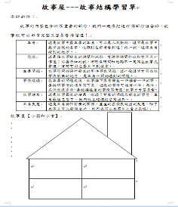  【活動六、我是小作家】  完成學習單，讓表達更為清楚具體。
  繪本名稱 | 【小圖與小言】 | 出版社 | 信誼出版社
  作者資料 | 文／天野祐吉 ；圖／大槻茜；譯／米雅
  故事角色 | 小言、小圖
  訴求對象 | 優太(故事中的小男孩)、優太的媽媽
  故事背景 | 優太想要增加自己的零用錢，為了讓這位小朋友順利的得到零用錢，腦中善於使用文字的小言以及使用圖畫的小圖決定合力製作海報。
  故事發展歷程 | 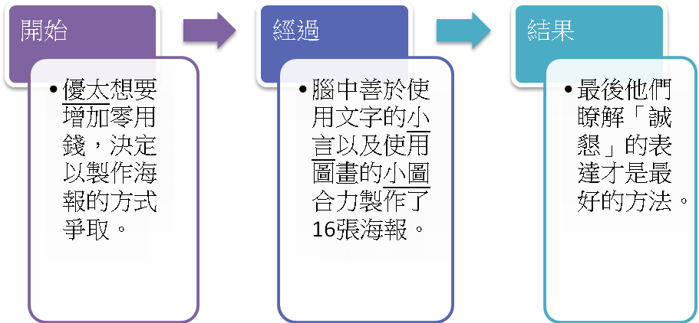
  文本分析  及  提問設計工具 | 一、布魯姆教育目標分類理論設計發問工具：  二、注意使用「認知性動詞」  三、King提出的「題幹設計」表：  (如附件)
     | 記憶 | 了解 | 應用 | 分析 | 評鑑 | 創造
    事實知識
    概念知識
    程序知識
    後設認知知識
  故事結果 | 看著每一張畫過的海報，小言及小圖瞭解，「誠懇」的表達才是最好的方法。
  故事中有關表達的類型 | 在這本書中，可以看到許多小言和小圖共同製作的海報，想要說服媽媽增加他的零用錢，每一張海報的說話語氣都不同：  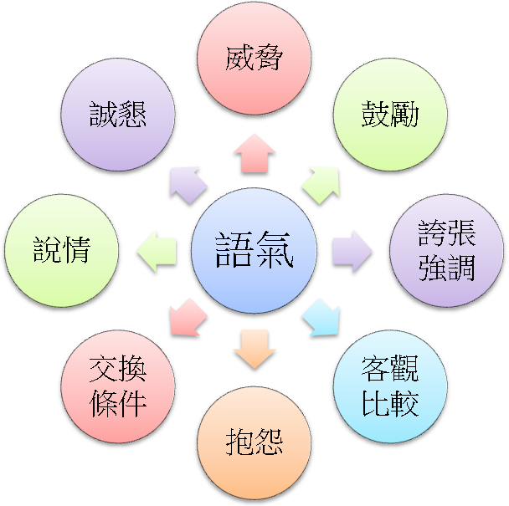
  介紹故事 |  | 朗讀故事 |  | 討論
  直接理解歷程 | 直接提取能力 | 是學生能否直接從文章上找到答案，屬於閱讀的「直接理解歷程」。﹙同化性知識﹚
  直接理解歷程 | 直接推論能力 | 是學生能否直接從文章上找到答案，屬於閱讀的「直接理解歷程」。﹙同化性知識﹚
  間接理解歷程 | 詮釋整合能力 | 是比較高層次的閱讀歷程，即學生無法單從文章或文字表面上找出答案，而必須透過理解、推理、解釋等閱讀歷程，稱之為「間接理解歷程」。﹙統整性知識﹚
  間接理解歷程 | 檢驗評估能力
  主角 | 這是故事中最主要的主角，可以是人或動物，通常是故事中最常出現的名字，從頭到尾都有看到喔！找一找，這個主角特別的地方。
  情境 | 這是指故事發生的時間和地點，有時候時間和地點會不只一個喔！你要仔細的找，有時候時間和地點不一定寫在故事文字裡，有時可以在圖片中到線索。
  主要問題 | 故事剛開始時所發生的那件事或問題，這一段通常會寫在故事很前面的地方，是主角一開始遇到的問題。
  事情經過 | 在主要的問題之後，故事接下來會發生一件接著一件的事，要按照事情的順序寫下來，這樣的事情可能有一件、兩件、三件或很多件，要把接連著的事情寫清楚，故事才會容易看。
  故事結局 | 這是故事最後的結果，經過了前面的問題及發生的事情，主角最後怎麼了，我們就在這裡把它寫出來。
  主角反應 | 這是主角對於前面的事情，產生的感覺及做出的反應，除了文字上可以發現之外，我們也可以在圖片上看出來喔!
欲達成之閱讀能力指標 | □直接提取能力 □直接推論能力  □詮釋、整合觀點及訊息能力 □檢驗、評估與批判文中內容訊息能力
單元教學  目標 | 1統整式閱讀指導（分享式閱讀教學）  1-1以組織圖、及預測策略(預測瀏覽比較）及  分享式閱讀教學的步驟，來了解文本內容。  1-2能清楚朗讀故事給同學聽。  1-3依文本內容設計問題﹙低層次及高層次﹚，以提升  學生思考的能力。  1-4從故事內容中，了解正確的表達方式。  1-5能養成獨立閱讀的習慣。  ☺分析式閱讀指導（故事結構教學）  1-6透過「故事結構摘要單」，培養學生分析能力。  1-7透過「對話句子練習單」，讓學生可以從口述表達  進階到文字表達，提升其寫作能力。 |  |  |  | 教學節數 |  | 6節
教材來源 | 書名：小圖和小言
教學準備 | 1、繪本：小圖和小言。 2、製作繪本PPT。  3、製作組織圖PPT。 4、六張海報紙。  5、故事結構單。 6、文本提問問題單(教師用)。  7、對話句子練習單。
教學流程
目標號碼 |  | 教學活動步驟 |  |  |  | 時間分配 |  | 注意事項
1-1以組織圖、及預測策略(預測瀏覽比較）及分享式閱讀教學的步驟，來了解文本內容。  1-2能清楚朗讀故事給同學聽。  1-3依文本內容設計問題﹙低層次及高層次﹚，以提升學生思考的能力。  1-4從故事內容中，了解正確的表達方式。  1-4從故事內容中，了解正確的表達方式。  1-5能養成獨立閱讀的習慣。  1-6透過「故事結構摘要單」，培養學生分析能力。  1-7透過「對話句子練習單」，讓學生可以從口述表達進階到文字表達，提升其寫作能力。 |  | 【第一節】 主題--圖文猜一猜  ☺本節流程：  【活動一 、腦力激盪】：  (一)引起動機：  老師介紹Thinking maps組織圖：  師生討論組織圖的概念，老師挑主題，師生一起  練習。  (二)發展活動：  1、預測故事內容：  老師事先將繪本製作成PPT，將故事封面展  示給學生，並引導學生預測故事內容。  2、故事拼圖：  將文本分成6部分，每組一份，並找出文本主  要概念，並完成簡單組織圖。  ﹙三﹚總結活動:  畫故事：分組將故事內容畫出。  ☺上課照片：  【第二節】 主題--內容說一說  ☺本節流程：  【活動二、故事分享】  以分享式閱讀教學的步驟瀏覽故事文本（介紹故事、朗讀故事、討論）  (一)引起動機：  「誰是故事的下一段」：  各組將上節課完成的文本故事，上台朗讀故事，  並且以「誰是故事的下一段」的接力方式，介紹  閱讀一本新書，並訓練孩子專心聆聽。  (二) 發展活動：  1、重複故事  正式閱讀繪本【小圖與小言】，讓孩子對照並  討論自己理解的和書中有何差異。  2、發展閱讀技巧及策略：  本節課以「朗讀」為主要技巧訓練，也為後面  的活動「表達」做鋪陳。  (三) 總結活動:  鼓勵獨立閱讀  將文本發給每個孩子獨立閱讀。  ☺上課照片：  【第三節】 主題--情節問一問  ☺本節流程：  【活動三、故事小學堂】  (一)引起動機：  教師依故事內容摘要單來提問，讓學生複習故事  內容。  (二)發展活動：  1、討論故事：  依文本內容設計問題，含直接提取能力、  直接推論能力、詮釋整合能力及檢驗評估  能力等問題。  2、教師設計問題提問。  ﹙三﹚總結活動:  讓學生分組競賽回答問題  ☺上課照片：  【第四節】 主題--點子選一選  ☺本節流程：  【活動四、票選Good idea】  (一)引起動機：  將繪本故事文本之圖片印出，展示於黑板。  (二)發展活動：  請學生討論如何表達比較適當：  1、將文本中的四張圖設計成兩張學習單，讓學生  討論哪一張比較可以表達我們的想法。  2、請學生將討論結果寫下來。  ﹙三﹚總結活動:  老師將繪本故事文本之圖片張貼於黑板上，讓  學生每人有一票，選出書中最好的點子。  【第五節】主題--結構想一想  【活動五、故事小偵探】  ☺本節流程：  (一)引起動機：  教師依故事內容摘要單來複習故事內容。  (二)發展活動：  1、教師依文本故事內容，依故事結構將  「故事結構學習單」分成六大部分：  (1)主角及主角特質；  (2)時間與地點的情境；  (3)主要的問題；  (4)故事的經過；  (5)故事的結局；  (6)主角的反應。  2、老師先教導六個故事結構。  ﹙1﹚老師依序指導孩子：主角→情境→  主要的問題→事情經過→故事結局→  主角反應。  ﹙2﹚學生依故事結構學習單的提示，與老師  討論「故事結構圖」。  (三) 總結活動：  學生討論「故事結構學習單」。  【第六節】 主題--結局寫一寫  ☺本節流程：  【活動六、我是小作家】  (一)引起動機：  教師與孩子練習對話﹙老師問話，學生回答﹚。  (二)發展活動：  1、整理文本中的對話內容。  2、故事中主角共同製作的海報，是想要說服  媽媽增加他的零用錢，每一張海報的說話  語氣都不同，師生共同討論表達語氣會讓人  有何不一樣的感受。  3、歸納及歸類說話的語氣。  (三) 總結活動：  學生完成「故事結構學習單」。 |  |  |  | 8’  15’  15’  8  12  10  10  8  20  12  8  22  10  6  20  14  6  16  18
  介紹Thinking maps組織圖 |  | 預測  故事內容 |  | 故事拼圖  畫故事
  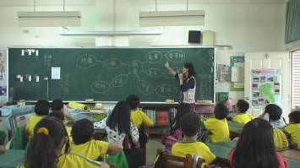
  老師介紹Thinking maps組織圖(初階)
  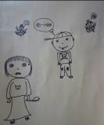
  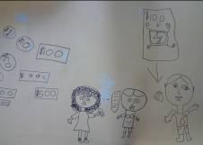
  小朋友分組將文本故事內容畫出。
  介紹  新書 |  | 重複  故事 |  | 發展閱讀技巧 |  | 獨立閱讀
  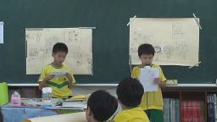
  小朋友上台上台朗讀故事。
  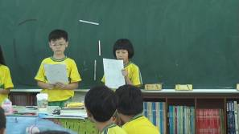
  小朋友上台上台朗讀故事。
  複習文本 |  | 設計問題 |  | 分組競賽  回答問題
  ☺看過故事後，請小朋友回答下面6個問題：
  一、這個故事的主角是誰？有沒有特別的地
  方？
  二、這個故事發生在哪裡?發生在什麼時候?
  三、故事開始的時候發生了什麼事？
  四：故事接下來發生了哪些事？
  五、故事最後的結果怎麼樣？
  六、想一想主角有哪些反應？他的感覺有哪些？
  閱讀理解能力 | 提問問題(題幹設計)
  直接提取能力 | 1.故事中的小男孩叫什麼名字？  2.小男孩幾年級？
  直接推論能力 | 3.哪一張海報會讓媽媽生氣？  4.故事中的優太、小圖及小言之間  有什麼關係？
  詮釋整合能力 | 5.你覺得優太是個什麼樣的孩子?  6.如果你是媽媽，你會不會增加孩  子的零用錢?
  檢驗評估能力 | 7.你覺得作者為什麼要寫這本書?
  問題：你覺得作者為什麼要寫這本書
  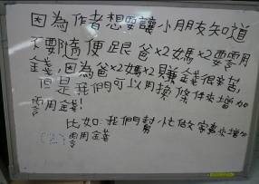
  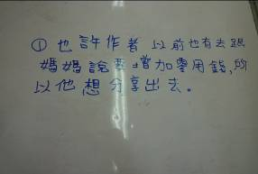
  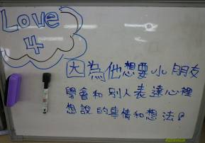
  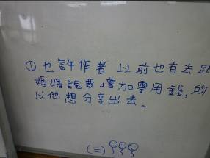
  討論表達的方式 |  | 表達訓練大考驗 |  | 票選表達Good idea
  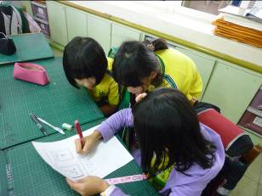
  學生分組討論，並將結果寫下來。
  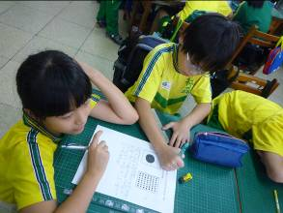
  學生分組討論，並將結果寫下來。
  複習故事內容 |  | 教師教授故事結構 |  | 學生討論故事結構
  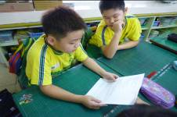
  學生閱讀文本故事內容。
  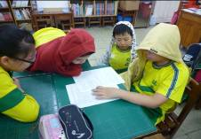
  學生依故事結構學習單，討論「故事結構圖」
  師生對話練習 |  | 討論書中的對話 |  | 完成故事結構單
  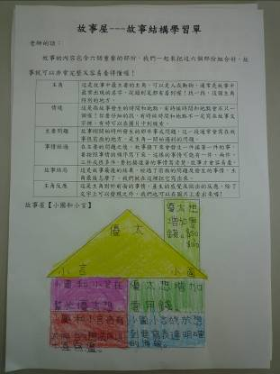
  故事屋---故事結構學習單
延伸學習 |  | 1、依「故事結構學習單」的六大部分： (1)主角及主角特質；(2)時間與地點的  情境；(3)主要的問題；(4)故事的經過；(5)故事的結局；(6)主角的反應，  為架構，完成一篇「故事體」的作文。  2、將「適當表達」的概念，融入品德及學校主題「微笑好禮運動」，融入日常生  活中，並散發出林森小紳士小淑女的氣息。
參考資料 |  | 1、小圖和小言。(民92)。信誼出版社。  2、教育部(民99)。閱讀理解策略教學手冊。  3、柯華葳(民95)。教出閱讀力。天下雜誌。  4、天下雜誌教育基金會(民99)。閱讀動起來3閱讀實戰關鍵。天下雜誌。  5、陳欣希等(民100)。問好問題。小魯文化。  6、王瓊珠(民99)。故事結構教學與分享閱讀。心理出版社。
教學成效及  省思 |  | (一)寫在教學之前：  在教與學的旅程中，教學者如何看待自己、看待課程內容，與看待每一個在其中學習的孩子，這三者之間的緊密聯結，決定著這是否是段令人感動又深刻的共同成長過程﹙陳月素，2005﹚。「你想在旅程中看見什麼? 你想在旅程中獲得什麼?」每一位在教學現場努力付出的老師，都希望自己及孩子可以在學習的旅程中，滿載而歸。  「學習」是延續教學生命的動力，在教育新航線啟程之際，擁有學習的胸襟，讓自己獲得更多的能力，更正確的航向教師專業成長新方向。  「省思」是修正學習盲點的鏡頭，在教學的過程中，我們會遇到課程的瓶頸、教學的迷思、及學生的問題，擁有省思的能力，讓自己航行中，看到更多的障礙、修正更多問題。  「歷程」則是記錄學習及省思的地圖，在教學地圖中每一條航線、每一個遇到的障礙、每一個最終的目的，都會因為具有引導能力的教學者，而讓學習者走出一段段不同的精采可期。  在教與學的動態歷程中，如何讓教師的教學，透過學習而增加動力？透過省思來修正問題？透過歷程來記錄教與學的足跡？  二、教學成效及省思︰  1、在學生學習上︰  (1)在整個閱讀計畫進行時間，孩子透過許多閱讀策略所進行的閱讀教學，孩子  透過「預測」、「瀏覽」、「連結」、「比較」及「建構」等許多閱讀策略，讓學生  可以熟悉這些閱讀策略，並期許他在閱讀理解能力上有所精進。  (2)孩子們在朗讀文章上，口氣平淡無高低、情緒起伏平平、缺乏美感及生動感，因此  老師指導孩子在朗讀文章時，注意抑揚頓挫。  (3)專注聆聽是現在許多孩子較為欠缺的部分，有一回在學校安排放影卡通影片，因卡  通並沒有打上字幕，許多孩子希望能打上字幕，不然就無法完成了解演員之對話。  因此本活動設計有一部分是「誰是故事的下一段」，就是希望訓練孩子專注聆聽。  (4)「聽、說、讀、寫、作」五個部分，除了整篇作文會針對主題做延伸教學之外，  而四個部分「聽、說、讀、寫」在本活動設計時，已將其列為重要目標。  (5)學生在組織圖的學習上，參與度很高，完成的狀況也還不錯。  (6)第一次以PIRLS閱讀理解問題層次來設計問題，孩子都願意針對文本設計  教低層次的問題，特別是教完故事結構之後，孩子們可以抓到文本的相關  問題點，例如：  直接提取能力---  他們會問：「主角是誰?」、「是幾年級的學生?」、「他們為什麼要畫海報?」  直接推論能力---  他們會問：「他們寫炸彈代表什麼?」、「那一張海報會讓媽媽生氣?」  而在老師設計的高層次檢驗評估能力問題---「作者為什麼要寫這本書?」時，  孩子透過討論及分享，都有達到閱讀理解的目標，我覺得很開心。  2、在教師自我成長上︰  (1)第一次嘗試將布魯姆教育目標分類理論設計發問工具，應用在提問問題上，  特別是使用「認知性動詞」這個部份，可以清楚的設計問題。  (2) King提出的「題幹設計」的想法，可以將想要設計的問題，丟入題幹中，  這樣的方式讓我可以很輕鬆的設計問題。  (3)在與孩子一起學習的過程中，我發現孩子是可以透過閱讀滿足許多許多的想像  的，林良爺爺在【更廣大的世界】一書中說：兒童有他們專用的語彙，也有  創造的願望，在無法表達時，成人會採用逃避的方式，兒童則不然。有一個  孩子不會說「眉毛」，卻懂得「鬍子」，在他想說眉毛時，他會說成:  「眼睛上面的鬍子」，兒童的意識世界真有趣!!!  (4)可以「問個好問題」一直是自己在閱讀教學上希望精進的能力，而讓自己更  精熟閱讀教學策略也是自己一直努力的目標，我覺得透過這樣的設計活動，  可以督促自己多用心呢！  (5)想想自己，已是教職的中生代了，也該從淺描進入深繪了吧! 如果可以將自己  的教書歷程用「從淺描到深繪」來形容，那是多麼幸福及值得努力的事呀！
字數統計 |  | 本教案總字數 8000(含圖內之文字 ) 字（設計者自行初步統計，稿費核定字數經承辦學校覆核為憑）

King 題幹設計之中英對照
Explain why…… | 請解釋為什麼?
Explain how…… | 解釋如何…..
Describe…… | 描述……
What is the meaning of……? | ……是什麼意思?
What is the mail idea of……?  What is the significance of….? Why? | 什麼是……的主要概念?  ……的主旨是什麼?為什麼?
Summarize…… | 摘要……
How would you use…to…? | 您會如何將……應用到……?
What is a new example of…? | 請針對……舉一個新的例子
What do you think would happen if…? | 如果……，你認為會發生什麼事?
What is difference between…and…?  How are…and…similar/differ? | ……和……有什麼異同
Compare…and…with regard to… | 依據……比較……和……
What conclusions can you dreaw about…? | 你從…得到什麼結論?
What is a possible solution to the problem…? | ……這個問題可能的解決方式
What do you think causes…? | 你認為導致……的原因是什麼?
How does…affect…? | ……如何影響……
What are the strengths and weaknesses of……? | ……有什麼優缺點
In your opinion,What is the best…and why?  Why is…better…than…? | ……或……中，哪一個較好?為什麼?
How is...related to…that we studied earlier?  How does…tie in with what we learned before? | ……如何和之前我們所學的產生連結?
Why is…important? | 為什麼……重要?
Do you agree or disagree this statement?  Support your answer. | 你是否同意這個觀點?請解釋您的答案

